Křehce a snově. Prague Quiet Music Collective završí sezónu audiovizuálním koncertem tiché hudby

Praha, 14. 11. 2023 – V závěru letošní sezóny spojí ansámbl Prague Quiet Music Collective (PQMC) síly s klavíristou Miroslavem Beinhauerem. Na koncertě Fragile Dreaming, jehož snovou a křehkou atmosféru podpoří scénografie a světelný design výtvarnice Terezy Bartůňkové, uvede soubor ve světové premiéře tři nová díla současných autorů – Adriána Demoče (SK/SP), Sophie Louise Stone (GB) a Kevina Gooda (US) za osobní účasti prvních dvou zmiňovaných. Program doplní starší kusy z repertoáru PQMC od Klause Langa (AT)
a Iana Mikysky (CZ). Koncert se koná v pátek 24. 11. 2023 od 19.00 v Atriu na Žižkově. Vstupenky je možné zakoupit v předprodeji na GoOut.net.

Miroslav Beinhauer byl přímo u zrodu ansámblu v roce 2021, kdy jako interpret na vzácné šestinotónové harmonium vystoupil na prvních akcích pořádaných Prague Quiet Music Collectivem. Vysoce citlivý a precizní klavírista se zaměřením na soudobou hudbu
se se souborem po dvou letech opět setká na jednom pódiu. Tentokrát v Atriu na Žižkově,
kde zároveň od letošního roku působí jako dramaturg klasických programových řad. Představí zde sólové klavírní kusy od Klause Langa, Adriána Demoče a Kevina Gooda. Klavírního partu se zhostí také v komorních skladbách hraných společně s ansámblem.

Prague Quiet Music Collective klade na svých koncertech důraz na vytvoření jedinečného
a vhodného prostředí pro poslechový zážitek. Pro akci v Atriu oslovil ke spolupráci výtvarnou umělkyni Terezu Bartůňkovou, jež vytvoří nejen scénografii a light design, ale také speciální vůni namíchanou přímo pro listopadový koncert. „Vizuální styl Terezy Bartůňkové –
ve scénografii, světelném designu, ilustraci či projekcích – obdivuji již roky. Tereza má ohromný cit pro atmosféru, ať už jde o techno nebo o legendární sérii spacích koncertů Silent Night. Její vstupy jsou výrazné, ale zároveň citlivé a křehké – vždy respektují a podporují celkový dojem
a nestrhávají na sebe pozornost,“ říká umělecký šéf Prague Quiet Music Collectivu Ian Mikyska.

Na koncertě zazní ve světové premiéře kompozice Gebrechlichkeit slovenského skladatele Adriána Demoče. Inspirací pro ni byla poněkud překvapivě píseň norské black metalové skupiny Burzum a zkreslený zvuk kytary, který v ní kapela používá. Adrián Demoč navštíví premiérové uvedení osobně. V sobotu 25. 11. 2023 od 19.00 pak v prostoru Besední 3 proběhne navazující přednáška, v rámci níž Demoč představí a zanalyzuje vlastní vybraná díla
a kompoziční styl. Světové premiéry skladby Reverie se osobně zúčastní také Sophie Stone. Britská skladatelka a interdisciplinární umělkyně navazuje na americko-anglickou „experimentální tradici“ – její partitury zkoumají jemné prvky a nechávají spoustu prostoru pro interprety, které ale zároveň vedou k pozornosti na velmi specifické kvality. Trojici světových premiér uzavře Sierra. Zatím neprovedená skladba pro sólový klavír o čtyřech větách amerického skladatele a perkusionisty Kevina Gooda. Každá z vět tohoto díla je pojmenována podle specifických míst v kalifornském pohoří Sierra Nevada.

Koncert Fragile Dreaming bude poslední příležitostí slyšet v letošním roce ansámbl Prague Quiet Music Collective živě. „Letošní sezóna byla opravdu naplněná: od spolupráce
se spisovatelem Petrem Borkovcem na novém celovečerním programu, rezidence a koncertu
s nizozemskou skladatelkou a klarinetistkou Germaine Sijstermans, z níž zanedlouho vyjde CD, přes druhou výstavu v Galerii hlavního města Prahy, až po Slavnost kynutí skladatelky
a divadelnice Markéty Labusové, při níž jsme pro publikum upekli bochník chleba. Vrcholem sezóny byl bezpochyby zářijový Prague Quiet Music Festival, který měl letos díky většímu počtu zahraničních hostů opravdu komunitní atmosféru. Mohli jsme na něm přivítat švýcarskou legendu tiché hudby, Jürga Freye, což byl pro nás splněný sen,“ hodnotí uplynulý rok Ian Mikyska. „Z výčtu je jasné, že to byla plná a bohatá sezóna. Můžeme jen doufat, že podobně budeme pokračovat i příští rok,“ dodává.

Koncert Fragile Dreaming

Termín: Pátek, 24. 11. 2023
Čas: 19.00 – 22.00
Místo: Atrium na Žižkově (Čajkovského 12, 130 00 Praha 3)
Vstupné: 200 Kč (základní), 150 Kč (zlevněné)
Pořadatel: Prague Quiet Music Collective

Program:
Adrián Demoč (SK/SP) – Gebrechlichkeit (16’) *světová premiéra
Sophie Louise Stone (GB) – Reverie (20’) *světová premiéra
Kevin Good (US) – Sierra (12') *světová premiéra
Adrián Demoč (SK/SP) – Sen (20’)
Ian Mikyska (CZ) – Utamakura Tetralemma (12’)
Klaus Lang (AT) – Sonnengesicht II (13')
Adrián Demoč (SK/SP) – A Luca Marenzio II (15’)

Účinkují:
Miroslav Beinhauer – klavír
Tereza Bartůňková – scénografie a light design
Prague Quiet Music Collective:
Anna Paulová – klarinet, Milan Jakeš – housle, Petr Tichý – kontrabas, Ian Mikyska – strunné a dechové nástroje

Vstupenky: https://goout.net/cs/fragile-dreaming/szujrqw/
Facebooková událost: https://www.facebook.com/events/199707616407126
Oficiální webové stránky: https://pqmc.cz/fragile-dreaming/

O Prague Quiet Music Collective

Prague Quiet Music Collective vznikl se záměrem prezentovat soudobé skladby tíhnoucí
k zvukové úspornosti, práci s tichem a s jemnými detaily zvuku, vedoucí posluchače
ke vnímavosti a plnému prožitku přítomného okamžiku. Věříme, že zvláště v uspěchané době ekonomiky pozornosti a přehlcení podněty má velkou hodnotu ztišení, které nám umožňuje nahlédnout na krásu pomalosti, pomíjení, křehkosti i detailu. Pětičlenný kolektiv
pod uměleckým vedením Iana Mikysky dbá nejen na neotřelou koncertní dramaturgii, ale také na vytvoření jedinečného a vhodného prostředí pro poslechový zážitek. Jedním z cílů ansámblu je i objednávání nových skladeb. Ty následně uvádí opakovaně, aby měly šanci
se rozvinout a zakořenit.

Kontakt pro média:
Nikola Štefková, manažerka PQMC
M: +420 608 000 485
E: nikola@pqmc.cz

PRESS KIT (foto v tiskové kvalitě, grafika a další podklady):
https://pqmc.cz/cs/press-kit/

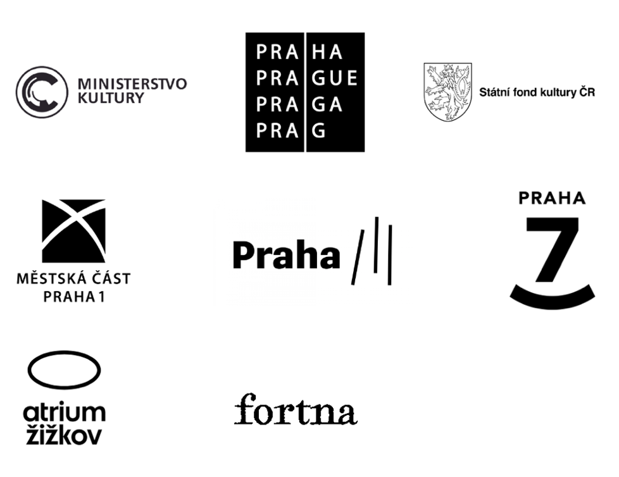
Aktivity Prague Quiet Music Collective v roce 2023 podpořili: Ministerstvo kultury České republiky, Státní fond kultury České republiky, Hlavní město Praha, Městská část Praha 1, Městská část Praha 3, Městská část Praha 7, Fortna a Atrium na Žižkově.

